第三部分 完成情况及性能参数
本系统已完成基于 FPGA 的数字示波器样机，实现单通道信号采集、数字触发、参数测量、频谱分析和信号输出，并支持本地显示与 PC 端操作。程序已固化至板载 Flash，断电后重新上电可自动运行。

3.1 整体介绍
样机由 EGO1 FPGA 开发板、AD9226 采集模块、AD9767 输出模块、电源模块、显示器和 PC 上位机构成。FPGA 负责采集与实时处理，显示器呈现波形和测量结果；PC 经 USB 串口完成参数设置、数据读取及分析。DAC 输出可通过 SMA 线接回 ADC，形成实物闭环测试链路。
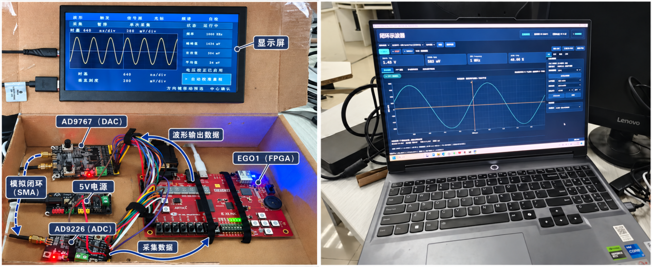
图3-1 系统样机及 PC 上位机运行实物
图3-1展示了样机与 PC 联机时的运行状态。显示屏与上位机均可呈现采集波形，板载开关用于切换本地和电脑控制，满足独立演示及联机调试两种使用方式。

3.2 工程成果

3.2.1 结构与装配成果
样机采用简易箱体集中布置，显示屏置于上盖，开发板、采集板、输出板及电源板布置于底部。模拟信号通过 SMA 线连接，数据与控制信号通过排线连接。该结构便于观察板卡状态、调整接线和开展现场演示，当前成果为功能演示样机。

3.2.2 电路成果
电路已完成采集、处理、输出、显示与供电的联调。AD9226 将模拟输入转换为 12 位数据，连同 OTR 标志送入 FPGA；FPGA 提供 25 MHz 采样时钟，并向 AD9767 输出 14 位波形数据及控制信号。电源模块提供板卡所需电源，模块之间共地。
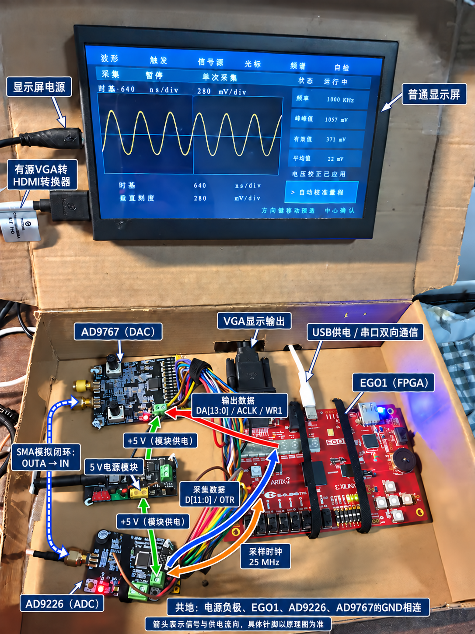
图3-2 样机内部电路布置及主要接口连接
图3-2中，AD9767 的 OUTA 经 SMA 线连接 AD9226 的 IN，实现“数字波形生成—模拟输出—模拟采集—数字分析”的闭环。VGA 输出经有源转换器连接显示屏，USB 接口承担与 PC 的串口通信。

3.2.3 软件成果
软件由 MicroBlaze 本地控制程序和 PC 上位机组成。本地界面包含波形、触发、信号源、光标、频谱和自检六个页面，分别用于查看采集结果、设置触发与输出、光标读数、频谱分析及回环检查。
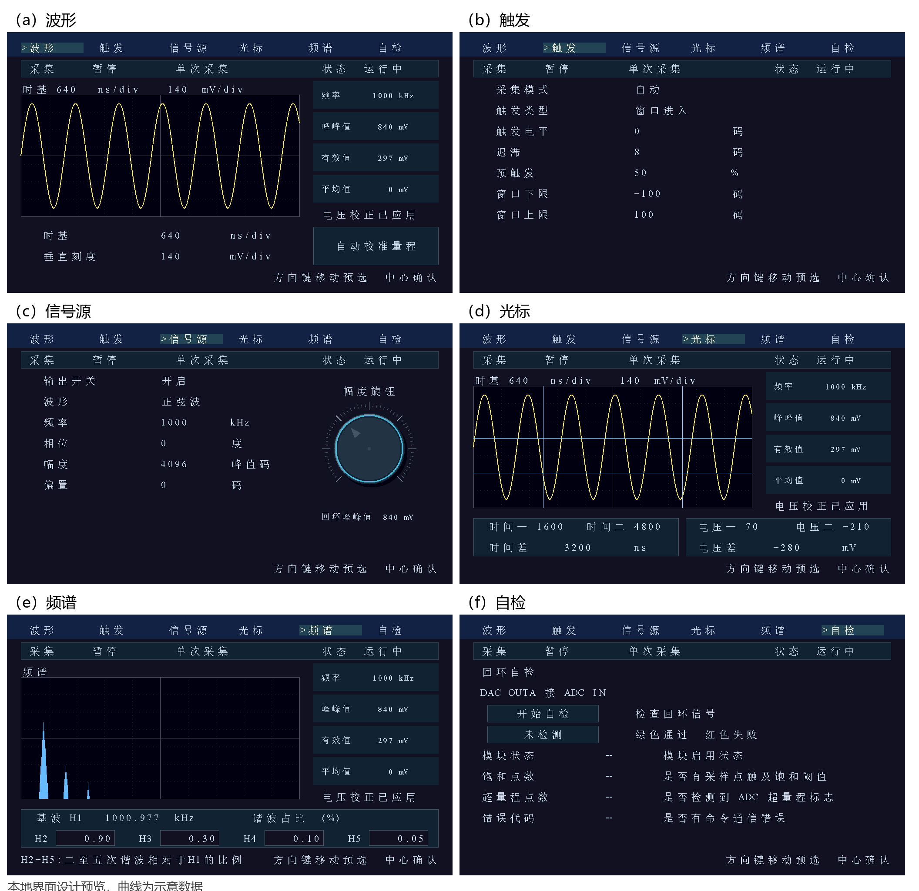
图3-3 本地六个页面总览（界面设计预览）
图3-3保留各页面完整布局，曲线与数值为预览示意。样机实屏及内部连接见图3-1、图3-2。

PC 上位机主界面
上位机顶部集中显示连接状态、RUN、STOP、SINGLE 及数据导出入口，中部呈现波形和测量结果，右侧按采集、触发、输出、工具分类设置参数。水平时基、垂直刻度、自动量程及鼠标缩放用于调整观察范围。
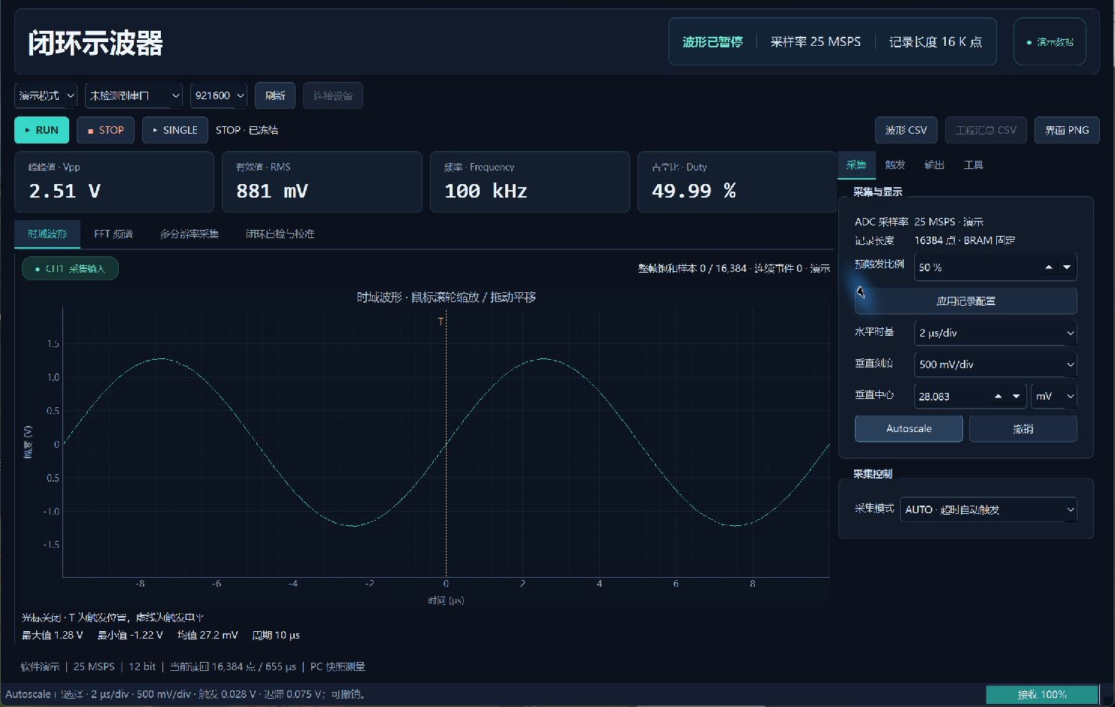
图3-4 上位机完整主界面（演示模式）
主界面提供波形 CSV、工程汇总 CSV 和界面 PNG 导出入口。工程汇总需在硬件连接并取得有效冻结数据后使用，演示模式下该按钮保持禁用。

软件功能验证
2026年11月1日的实物验收已通过 RUN、STOP、SINGLE、光标、自动量程、FFT、多分辨率概览、原始选区读取及断线重连测试。闭环自检可保存测试结果，并在结束后回读确认原配置恢复。
本地与 PC 控制权交接修复后，实物连续读取超过 100 帧，新增 CRC 错误、通信超时、溢出及后端错误计数均为 0。下页为本次演示模式截图，用于展示功能布局。

上位机功能界面
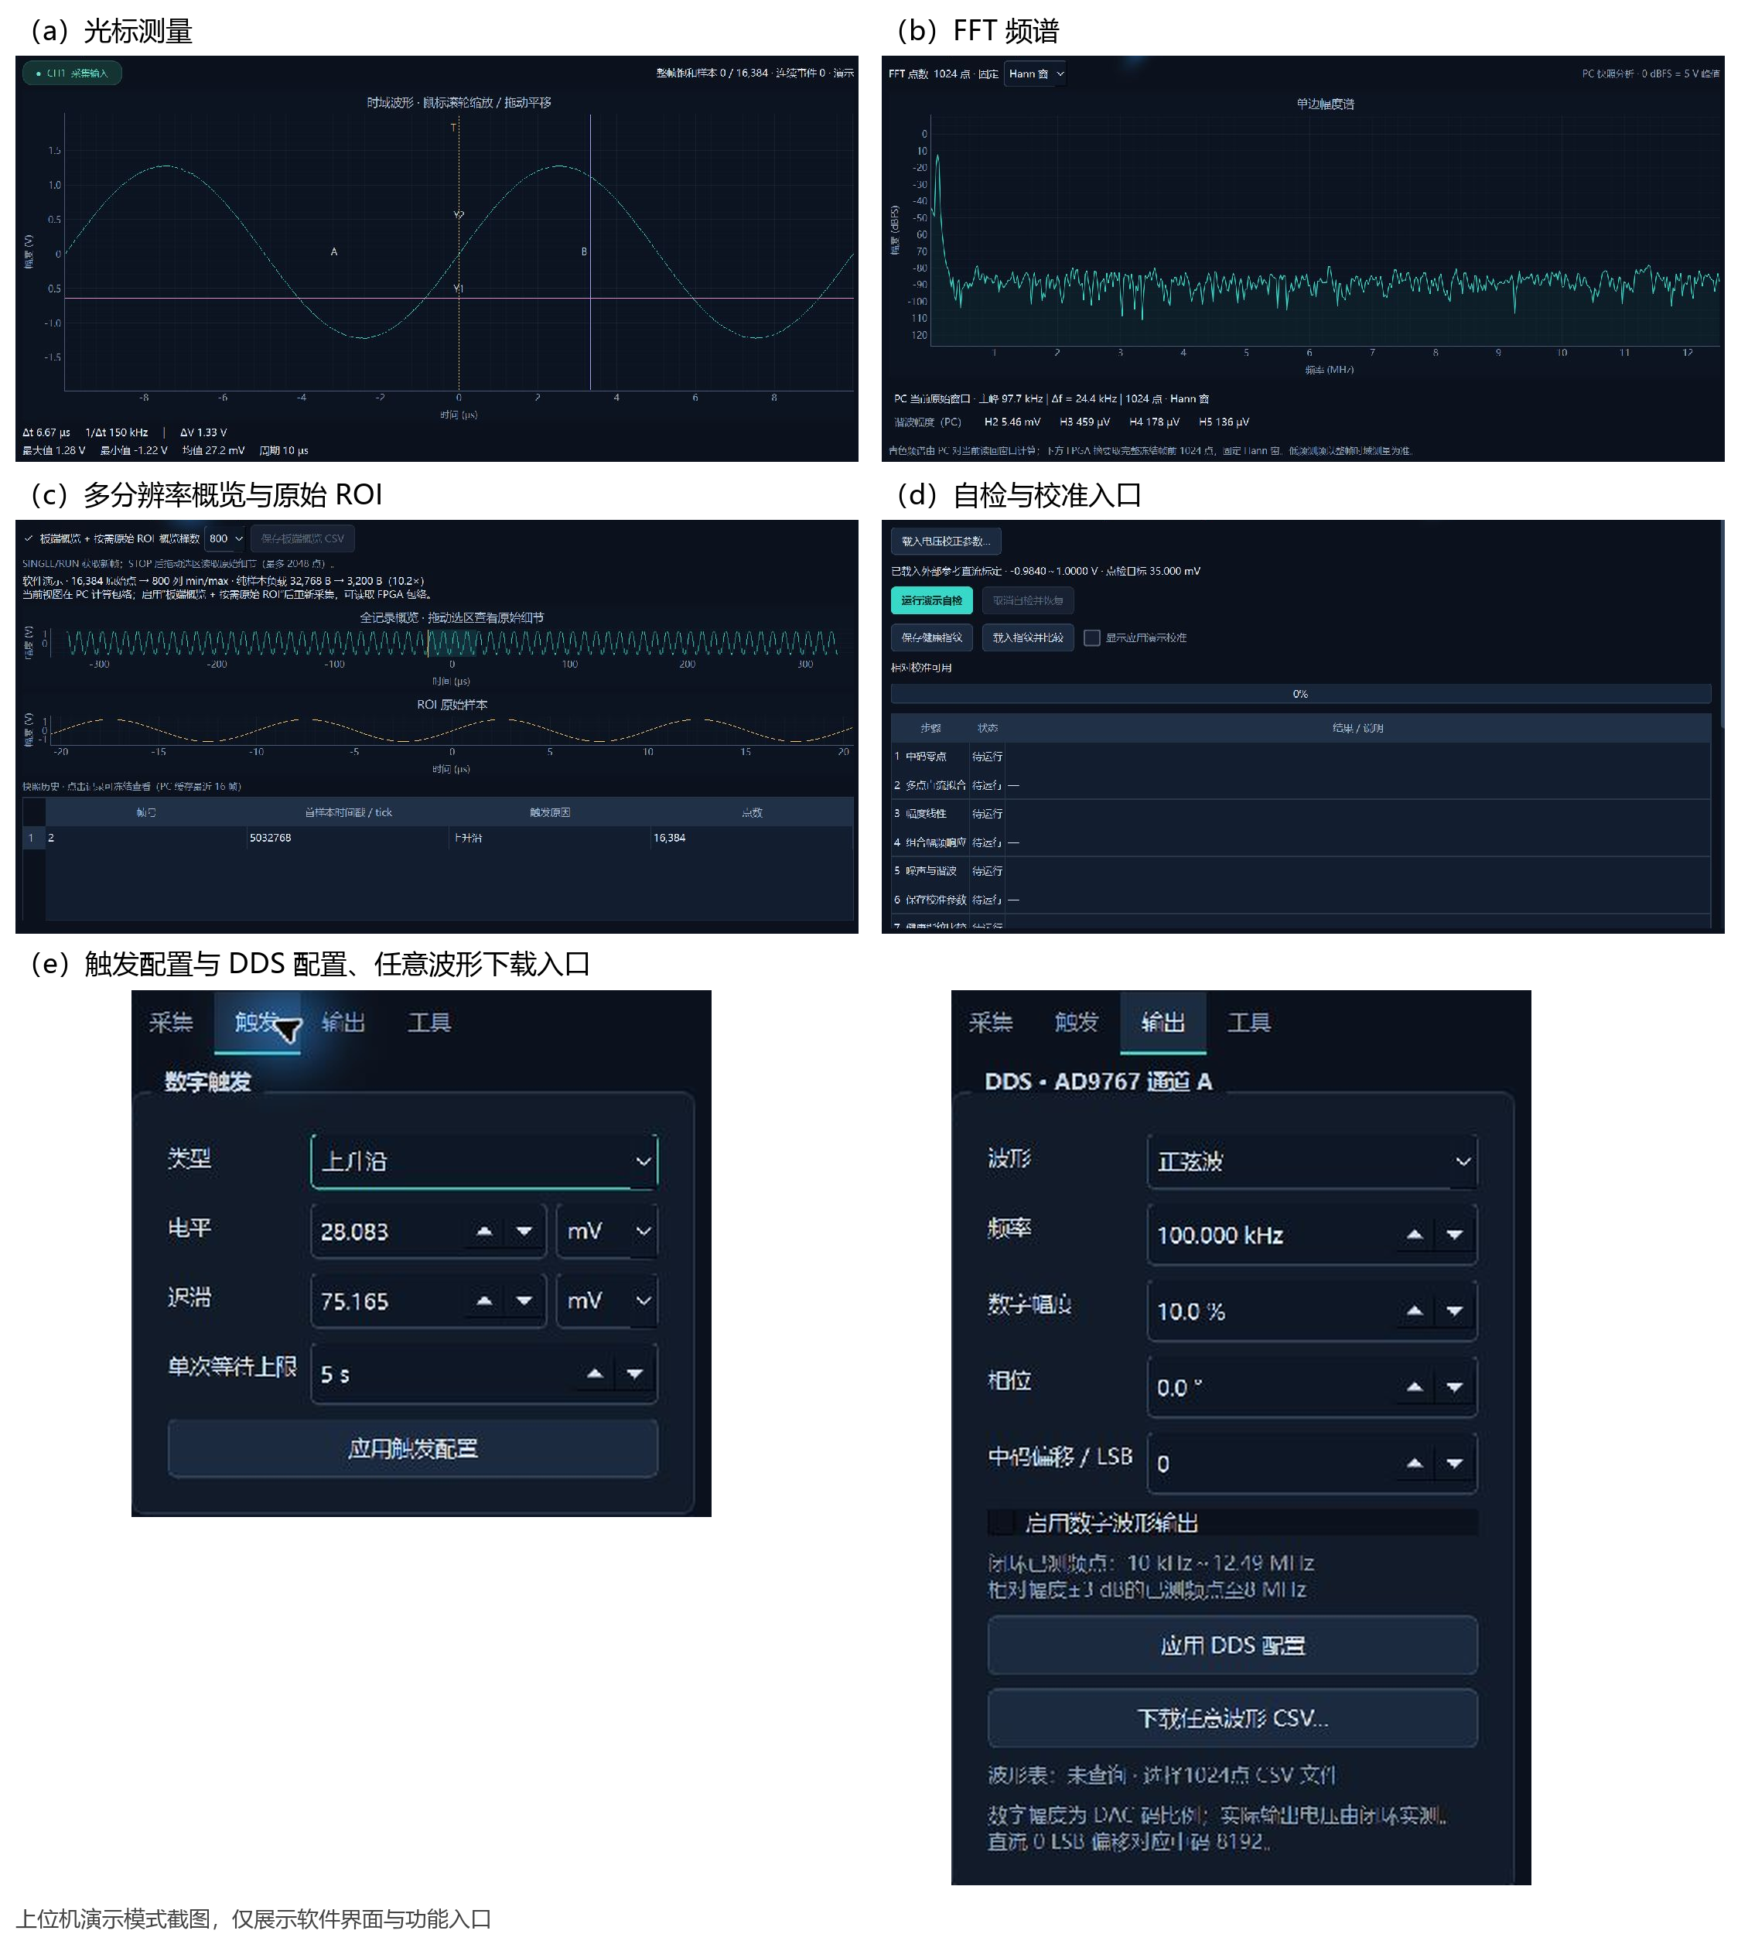
图3-5 上位机主要功能区域组合（演示模式）
光标区显示时间差、电压差等读数；FFT 区显示幅度谱和谐波信息；多分辨率区先显示整帧概览，再查看选区原始细节。触发区设置触发条件，输出区提供 DDS 参数、输出开关与任意波形 CSV 下载入口。各区域按原界面裁取，未修改显示数值。

3.3 特性成果

3.3.1 主要性能参数
系统当前固定配置及实现结果如表3-1所示。采样间隔和记录时长由采样率、记录长度计算得到；数字分辨率表示数据位宽，不代表整机有效位数或测量精度。
表3-1 系统主要参数
项目 | 参数或结果
采集通道与分辨率 | 单通道，12 bit
采样率与采样间隔 | 25 MSPS，40 ns
完整记录 | 16384 点，655.36 μs
预触发比例 | 0～100% 可设置
频谱分析 | 1024 点 Hann 窗 FFT，512 个频点
FFT 频点间隔 | 约 24.414 kHz
多分辨率读取 | 100 / 200 / 400 / 800 桶 min/max；原始 ROI 最多 2048 点
信号输出 | AD9767 A 通道，14 bit；正弦、方波、三角波、直流及 1024 点任意波形
本地显示与通信 | 1024×600；UART 921600 bit/s，8N1，CRC16
FPGA 资源占用 | LUT 15199/20800；BRAM 45/50；DSP 49/90
实现时序与启动 | WNS +0.581 ns，WHS +0.028 ns；Flash 断电启动验证通过

3.3.2 波形输出及回环验证
2026年11月1日，在 DAC OUTA 接 ADC IN 的实物回环中，100 kHz 正弦、方波和三角波的频率读数分别为 100013 Hz、100000 Hz 和 99994 Hz。对应记录的饱和样本数均为 0，标准波形采集、测量、FFT、包络与 ROI 重复读取检查通过。
任意波形采用 1024 点复合波进行验证。在 10 kHz、100 kHz、500 kHz 三档下，采集波形经相位对齐和增益拟合后，与目标序列的相关系数均大于 0.9997，归一化均方根误差约为 2.10%～2.16%。该结果反映所测回环条件下的波形一致性。
显示插值用于改善曲线观感，采样率仍为 25 MSPS；上述测试不作为全频段带宽或绝对交流精度指标。

3.3.3 真实过载及恢复测试
2026年11月2日，采用约 100 kHz 正弦信号进行真实模拟过载测试。信号发生器按 50 Ω 负载显示，ADC 以 25 MSPS 采样，经硬件 UART 读取每帧 16384 点，并由外部示波器测量输入幅度。
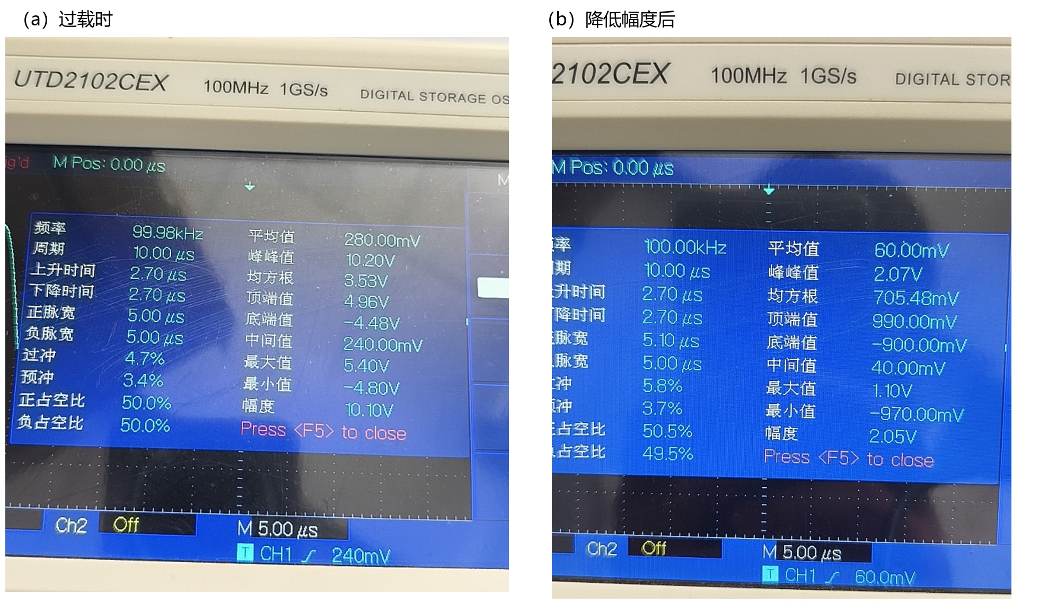
图3-6 外部示波器测得的过载输入及恢复后输入
表3-2 过载与恢复测试结果
测试项 | 10 Vpp 档过载 | 降回 2 Vpp 档后
外部示波器峰峰值 | 10.20 V | 2.07 V
ADC 原始码范围 | 0～4095 | 1622～2472
饱和样本数 / 连续事件数 | 2057 / 132 | 0 / 0
OTR 样本数 / 连续事件数 | 2029 / 132 | 0 / 0
PC 标称换算峰峰值 | 10.00 V，已削顶 | 约 2.076 V

过载帧中可读取非零 OTR 和饱和统计，原始数据重算结果与 FPGA 摘要一致。降低输入幅度后，OTR 与饱和计数均清零，采集读数恢复正常，验证了本次过载的检测与恢复过程。
过载时的 10.00 V 为量程限幅后的标称读数，不能作为实际输入幅度。此次测试未单独验证 OTR 上升沿专用触发或多轮重复恢复；电压读数亦不构成全量程绝对精度结论。

